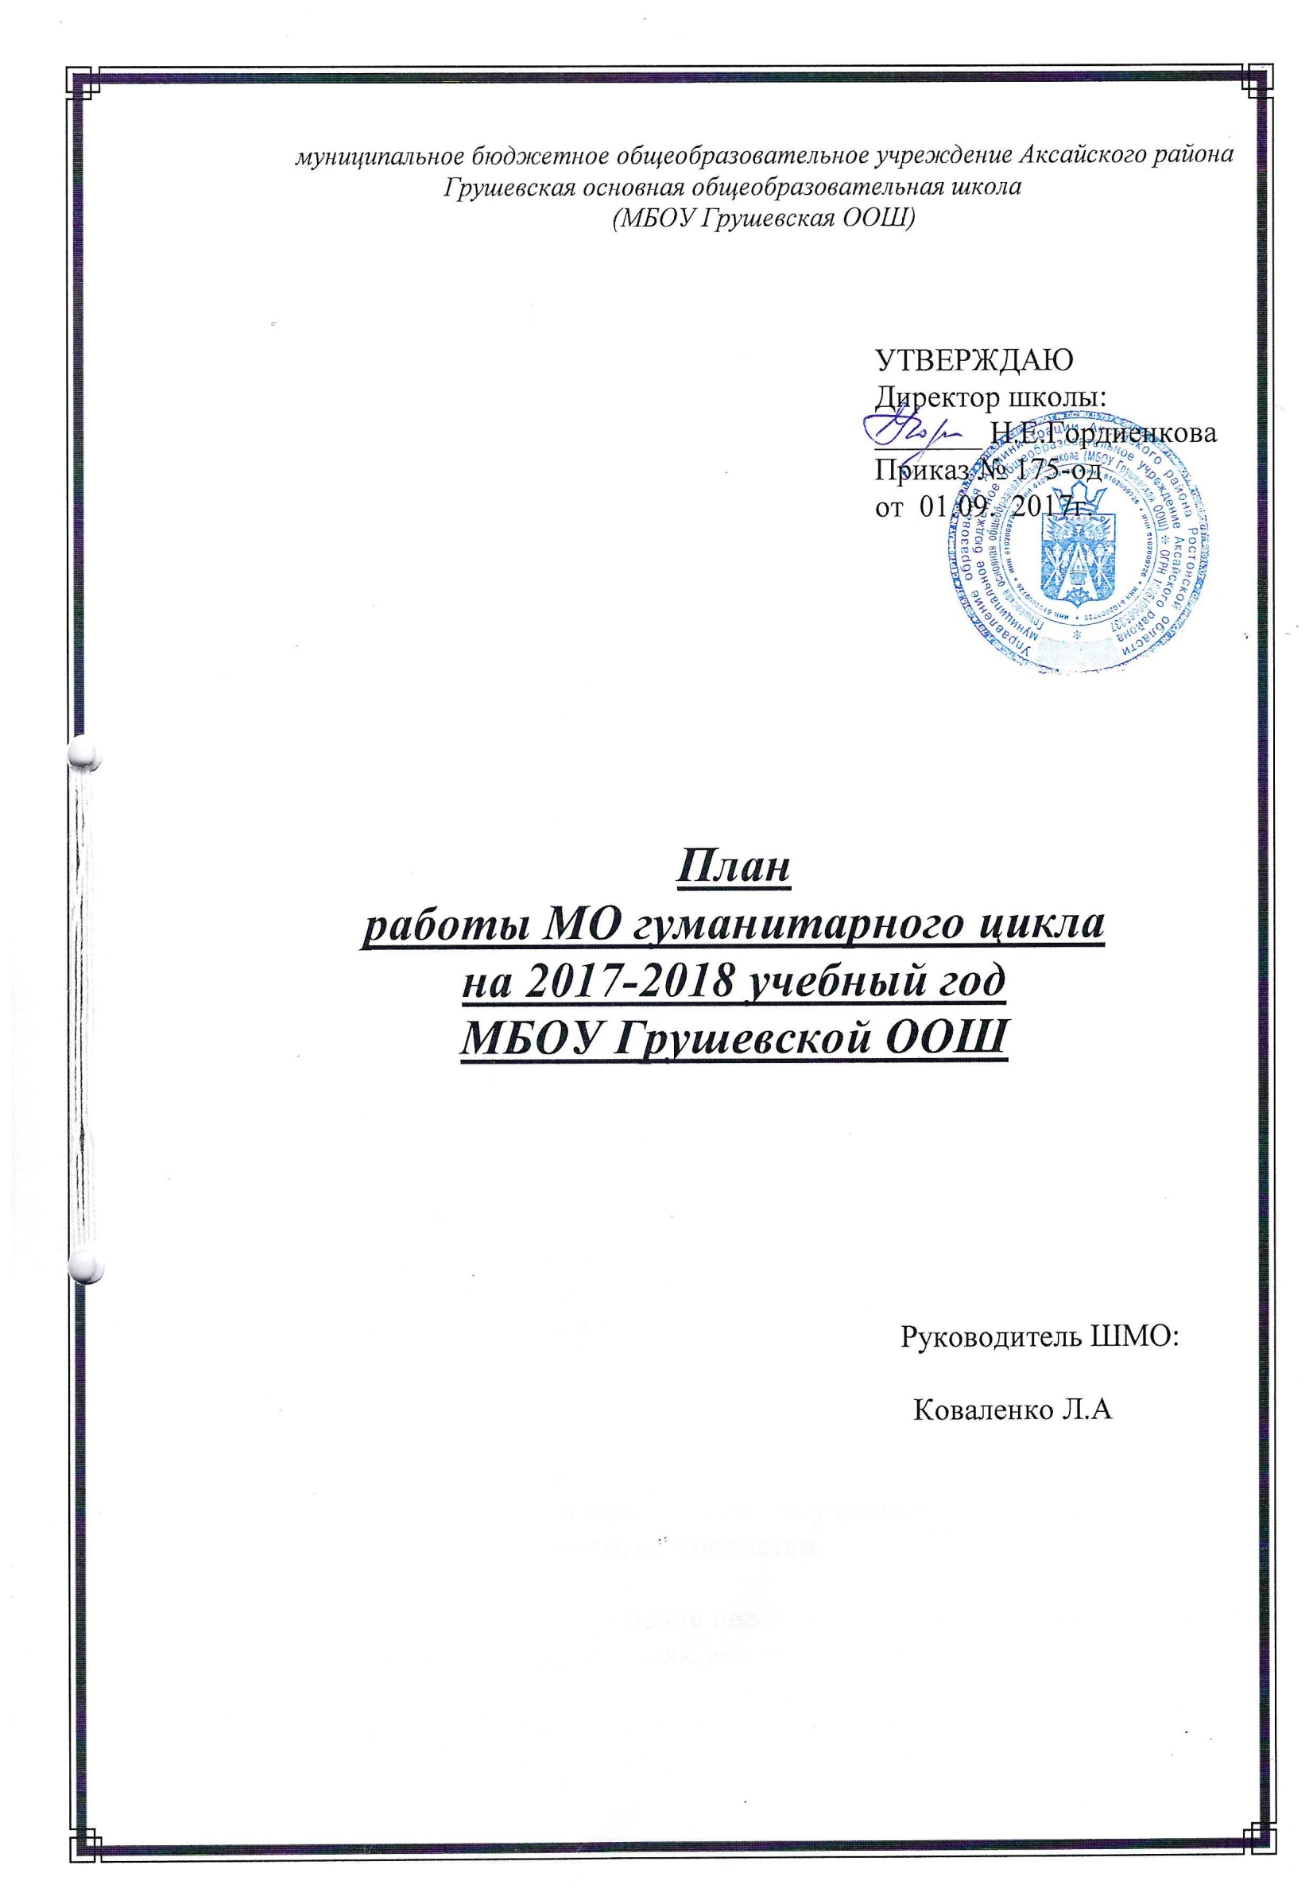

Миссия школы: «Создание условий для умственного, нравственного и физического развития. Воспитание граждан на основе общечеловеческих и нравственных ценностей, способных к активной жизни, труду и творчеству».

Тема: «Внедрение новых образовательных стандартов как условие обеспечения современного качества образования».

Цель: Непрерывное совершенствование педагогического мастерства учителей гуманитарного цикла в условиях обновления содержания образования через вовлечение в научно-исследовательскую и инновационную педагогическую деятельность.

Задачи на 2017-2018 учебный год.

- Систематизация актуального педагогического опыта в свете реализации федеральных государственных образовательных стандартов.

- Развитие современного стиля педагогического мышления, готовности к самосовершенствованию, повышению профессионального уровня через внедрение в учебный процесс инновационных технологий, участие в творческих профессиональных конкурсах, педагогических конференциях различного уровня.

- Повышение качества знаний учащихся через использование современных образовательных технологий, дифференцированный подход, индивидуальные формы обучения, через вовлечение во внеурочную деятельность по предметам.

- Обобщение и распространение передового опыта учителей на заседаниях МО, семинарах, конференциях, мастер-классах.

- Использование методов коррекции обучения при подготовке к ОГЭ по русскому языку, обществознанию и географии.

Направление деятельности МО.

- Совершенствование педагогического мастерства учителей:

а) определение методических тем для учителей:
Ф.И.О. учителей | Тема | Практический выход | Где и когда заслушать, результат
Гордиенкова Н.Е. | Технология проблемно-диалогического обучения на уроках русского языка как средство формирования личностного развития обучающихся и повышения качества их обученности | Повышение эффективности школьного урока. | Заседание МО, январь
Коваленко Л.А.  - | Межпредметные связи – важнейший фактор активизации учебно-познавательной деятельности учащихся | Формирование умения учиться. | Заседание МО, январь
Куцарь Н.Л.  - | Применение информационно-коммуникативных технологий в преподавании предмета истории в сельской школе | Повышение эффективности школьного урока. | Заседание МО, март
Черскова Т.А. | Воспитательные аспекты обучения школьников русскому языку на дому | Формирование коммуникативных навыков учащихся. | Заседание МО, март.
Бабеева Ю.П. | Формирование коммуникативных компетенций учащихся на уроках истории и обществознания | Повышение эффективности школьного урока. | Заседание МО, ноябрь
Гордиенкова Ю.А. | Инновационные технологии при обучении диалогической речи на уроках иностранного языка | Повышение интереса к предмету и активности учащихся. | Заседание МО, ноябрь
Апанасова Г.Г. | Компьютерные технологии на уроках «Искусства» как средство духовно-нравственного воспитания школьника. | Повышение эффективности школьного урока. | Заседание МО, май

б) организация повышения квалификации:

Формы ПК | Сроки ПК | Ф.И.О. учителя | Планируемый  результат
Ростовский ИПКиППРО | с 16.10. -08.12.2017г | Апанасова Г.Г. | Переподготовка  Дополнительное профессиональное образование «Музыка» (108ч.).

в) организация целевых взаимопосещений уроков и внеклассных занятий:

Тема, класс | Цель посещения | Сроки | Кто проводит
Урок русского языка по теме «Окончание и основа слова». Система образов», 5 кл. | Изучение, обобщение и распространение педагогического опыта. | январь | Гордиенкова Н.Е.
Урок литературы по теме «Подвиг Тараса Бульбы. Казачество в изображении Н.В.Гоголя», 6 кл. | Изучение, обобщение и распространение педагогического опыта. | декабрь | Коваленко Л.А.
Урок истории по теме: «Природа и люди Древней Индии», 5 кл. | Состояние уровня обученности на уроках географии. | декабрь | Бабеева Ю.П.
Урок по обществознанию по теме: «Труд», 8 кл. | Изучение, обобщение и распространение педагогического опыта. | январь | Куцарь Н.Л.
Урок английского языка по теме: «Путешествия», 7 кл | Состояние уровня обученности на уроках английского языка. | февраль | Гордиенкова Ю.А.
Урок по ОПК по теме: «На пути к раю. Великий Пост», 8 кл. | Состояние уровня обученности на уроках обществознания. | февраль | Черскова Т.А.
Урок музыки по теме: «Главный герой сказки – музыка», 5 кл. | Состояние уровня обученности на уроках музыки. | ноябрь | Апанасова Г.Г.

2. Изучение методик, технологий развития, обучения и воспитания
Название | Содержание работы | Планируемый результат | Ответственные
Компьютерные технологии. | Открытые уроки в школе. | Изучение и овладение данной технологией. | Бабеева Ю.П. Апанасова Г.Г.
Информационно-технологические технологии. | Открытые уроки в школе. | Изучение и овладение данной технологией. | Черскова Т.А.  Гордиенкова Н.Е.
Технология коммуникативного обучения. | Открытые уроки в школе. | Изучение и овладение данной технологией. | Куцарь Н.Л.  Коваленко Л.А.
Игровые технологии | Открытые уроки в школе. | Изучение и овладение данной технологией. | Гордиенкова Ю.А.
Здоровьесберегающие технологии. | Открытые уроки в школе. | Изучение и овладение данной технологией. | Трусов В.Г.

3. Организация внеклассной работы по предмету.
Содержание работы | Ответственные | Сроки
Олимпиада по русскому языку и литературе. | Коваленко Л.А. | Октябрь
Олимпиада по географии | Бабеева Ю.П. | Октябрь
Олимпиада по истории | Куцарь Н.Л. | Октябрь
Олимпиада по иностранному языку | Гордиенкова Ю.А. | Октябрь
Олимпиада по физической культуре | Трусов В.Г. | Октябрь
Всероссийская олимпиада школьников по ФГОС | Коваленко Л.А.  Куцарь Н.Л.  Гордиенкова Н.Е. | Ноябрь
Всероссийский конкурс «Русский медвежонок – языкознание для всех» | Гордиенкова Н.Е.  Коваленко Л.А. | Ноябрь
Районный Фестиваль детской и молодежной прессы | Коваленко Л.А. | Ноябрь
Районная краеведческая конференция «Отечество» | Куцарь Н.Л. | Март
Конкурс творческих работ имени святителя Димитрия Ростовского. | Черскова Т.А. | Ноябрь
Всероссийская предметная олимпиада «Олимпус». | Учителя-предметники | Январь
Конкурс сочинений «Я выбираю профессию». | Коваленко Л.А. | Декабрь
Конкурс «Парад наук». | Учителя-предметники | Ноябрь
Научно-практическая конференция. | Учителя-предметники | Март
Районный конкурс газет . | Коваленко Л.А. | Май

4. Укрепление учебно-методической материальной базы кабинетов.

Кабинет | Что будет сделано | Сроки | Ответственный
Русского языка и литературы | Создание презентаций и компьютерных фрагментов уроков. | В течение года. | Коваленко Л.А.  Гордиенкова Н.Е.
Английского языка | Создание презентаций и компьютерных фрагментов уроков. | В течение года. | Гордиенкова Ю.А.
Истории  Географии | Опись и оформление таблиц; создание опорных конспектов. | В течение года. | Куцарь Н.Л.  Бабеева Ю.П.
Искусство | Создание компьютерных фрагментов уроков. | В течение года. | Апанасова Г.Г.

Тематика заседаний МО.
№  п/п | Тема | Дата | Ответственный
1 | 2 | 3 | 4
1.  2.  3. | I.  Анализ работы МО за 2016-2017 учебный год и принятие плана работы на 2017-2018 учебный год.  Обсуждение результатов государственной (итоговой) аттестации.  Экспертиза рабочих программ, соответствие их государственному стандарту основного общего образования. | август | Коваленко Л.А.  Гордиенкова Н.Е.  Куцарь Н.Л.
1.  2.  3.  4.  5. | Межсекционная работа  Проведение диагностических контрольных работ по русскому языку.  Обобщение и распространение педагогического опыта учителей (организация целевых взаимопосещений уроков).  Проведение предметных олимпиад по русскому языку и литературе, английскому языку, географии, истории, физической культуре в 9 классе.  Организация и проведение ВПР в 5 классе по русскому языку.  Участие в районном Фестивале детской и молодежной прессы. | Сентябрь  Октябрь  Октябрь  Октябрь | Коваленко Л.А.  Бабеева Ю.П.  Куцарь Н.Л.  Апанасова Г.Г.  Учителя-предметники  Гордиенкова Н.Е.  Коваленко Л.А.
1.  2.  3.  4. | II.  Итоги входного контроля по русскому языку.  Инновационные технологии в обучении диалогической речи на уроках иностранного языка.  Формирование коммуникативных компетенций учащихся на уроках истории и обществознания.  Об итогах школьных предметных олимпиад. Итоги участия в районных конкурсах. | Ноябрь | Коваленко Л.А.  Гордиенкова Ю.А.  Бабеева Ю.П.  Куцарь Н.Л.
1.  2.  3.  4.  5.  6.  7. | Межсекционная работа  Проверка классной документации.  Индивидуальная работа по ликвидации пробелов в знаниях учащихся.  Проведение международной игры-конкурса «Русский медвежонок - языкознание для всех».  Всероссийская олимпиада по ФГОС.  Конкурс сочинений «Я выбираю профессию».  Обсуждение письменных контрольных работ и тестовых заданий для проведения промежуточной аттестации, разработанным МО в соответствии с государственным стандартом основного общего образования.  Проведение контрольных работы в 5-9 классах в независимой форме. | Ноябрь  Ноябрь  Декабрь  Ноябрь  Ноябрь  Декабрь  Декабрь  Декабрь  Декабрь | Куцарь Н.Л.  Куцарь Н.Л.  Гордиенкова Н.Е.  Коваленко Л.А.  Коваленко Л.А.  Куцарь Н.Л.  Гордиенкова Н.Е.  Коваленко Л.А.  Коваленко Л.А.  Учителя-предметники  Администрация
1.  2.  3.  4.  5.  6. | III.  Итоги полугодовых контрольных работ.  Технология проблемно-диалогического обучения на уроках русского языка и литературы как средство формирования личностного развития обучающихся и повышения качества их обученности.  Межпредметные связи – важнейший фактор активизации учебно-познавательной деятельности учащихся  Подготовка учащихся к новой форме итоговой аттестации по русскому языку за курс основной школы.  Итоги участия в районных конкурсах  Обзор методических новинок. | Январь | Куцарь Н.Л.  Гордиенкова Н.Е.  Коваленко Л.А.  Коваленко Л.А.  Черскова Т.А.  Бабеева Ю.П.
1.  2.  3.  4.  5. | Межсекционная работа  Организация целевых взаимопосещений уроков.  Индивидуальная работа по ликвидации пробелов в знаниях учащихся.  Организация подготовки к школьной научно-практической конференции.  Проведение конкурса чтецов в рамках месячника.  Подготовка к районному конкурсу-выстаке декоративно-прикладного творчества «Пасха радость нам несет». | Февраль  Март  Январь  Февраль  Март  Февраль  Март | Черскова Т.А., Гордиенкова Ю.А.  Коваленко Л.А.  Учителя-предметники  Учителя-предметники  Коваленко Л.А., Гордиенкова Н.Е., Черскова Т.А.  Апанасова Г.Г.
1.  2.  3.  4. | IV.  Применение информационно-коммуникативных технологий в преподавании предмета истории в сельской школе.  Воспитательные аспекты обучения школьников русскому языку на дому  Итоги проведения школьной научно-практической конференции.  Итоги районных конкурсов. | Март | Куцарь Н.Л.  Черскова Т.А.  Куцарь Н.Л.  Коваленко Л.А.
1.  2.  3.  4. | Межсекционная работа  Организация целевых взаимопосещений уроков.  Проверка классной документации.  Проведение независимых предэкзаменационных контрольных работ в 9 классе.  Участие в Сретенских чтениях (конкурс творческих работ) | Апрель | Куцарь Н.Л.  Бабеева Ю.П.  Черскова Т.А.  Трусов В.Г.  Гордиенкова Н.Е.  Куцарь Н.Л.  Черскова Т.А.
1.  2.  3. | V.  Компьютерные технологии на уроках «Искусства» как средство духовно-нарвственного воспитания школьника.  Анализ промежуточной аттестации 5-8 классов.  Обзор методических новинок. | Май | Апанасова Г.Г.  Куцарь Н.Л.  Черскова Т.А.
1.  2. | Межсекционная работа  Обсуждение письменных контрольных работ и тестовых заданий для проведения годовых контрольных работ.  О предварительной тарификации в новой учебном году. | Май | Учителя-предметники  Куцарь Н.Л.

РАССМОТРЕНО  Протокол ШМО учителей  Гуманитарного цикла  МБОУ Грушевской ООШ  от 23.08. 2018г. №1  Руководитель ШМО:  ___________ Л.А. Коваленко | СОГЛАСОВАНО  Заместитель директора по УР  _____________ Н.Л. Куцарь  24.08.2018 г. | Согласовано  Протокол № 1 от 24.08.2018г  заседания методического совета  МБОУ Грушевской ООШ  Председатель методсовета  ___________Н. Л.Куцарь

